TRƯỜNG THCS THANH ĐA

NỘI DUNG HỌC TẬP
MÔN: Ngữ văn KHỐI: 8
CHỦ ĐỀ: VĂN BẢN VÀ TÍNH THỐNG NHẤT VỀ CHỦ ĐỀ CỦA VĂN BẢN

Tiết 5:
TÍNH THỐNG NHẤT VỀ CHỦ ĐỀ CỦA VĂN BẢN

HOẠT ĐỘNG | NỘI DUNG
Hoạt động 1: Đọc tài liệu và thực hiện các yêu cầu. | I) Chủ đề của văn bản  - HS đọc lại văn bản Tôi đi học/ 5 SGK.  - HS trả lời các yêu cầu 1, 2, 3 (phần I)/12 SGK từ đó xác định được thế nào là chủ đề của văn bản.  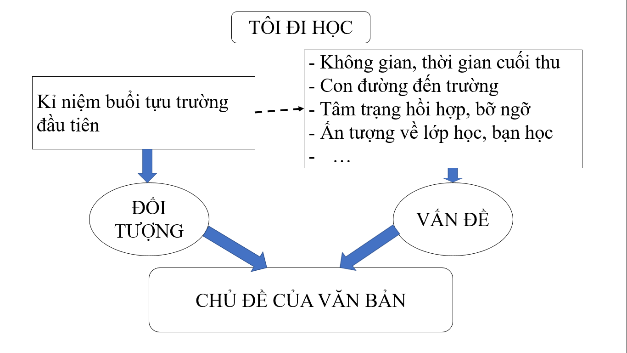  II) Tính thống nhất về chủ đề của văn bản  - HS đọc lại văn bản Tôi đi học/ 5 SGK.  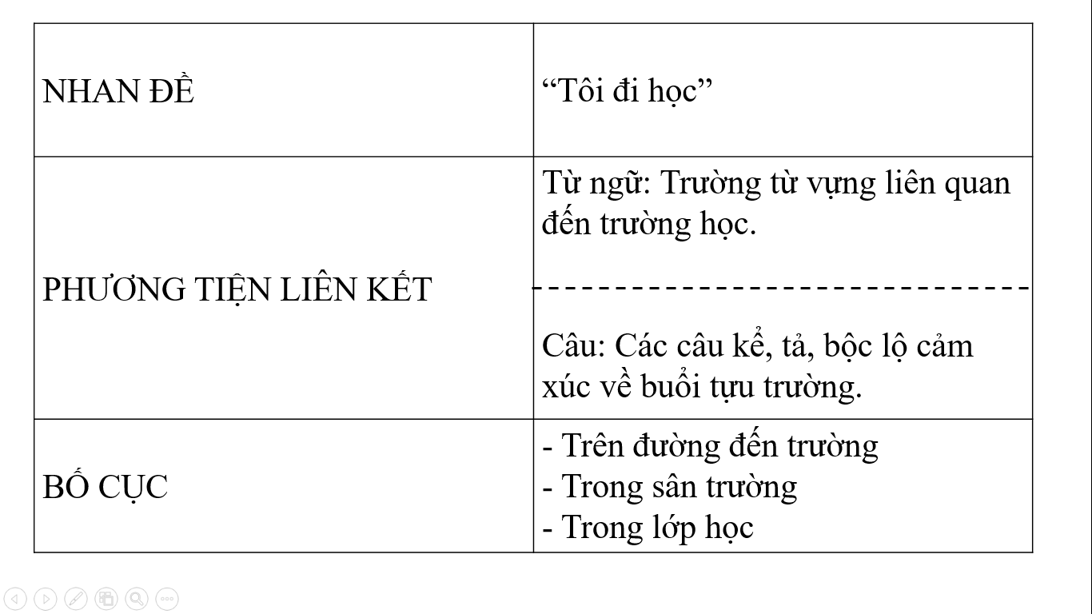  ->Nhấn mạnh, tô đậm các cảm giác mới lạ xen lẫn bỡ ngỡ của nhân vật tôi trong ngày tựu trường đầu tiêm  => Đảm bảo tính thống nhất về chủ đề của văn bản.  2. Nhận xét  - Điều kiện để văn bản đạt tính thống nhất về chủ đề.  - Các yêu cầu cần nhớ để viết và hiểu một văn bản.  -> Ghi nhớ 2, 3/ 12 SGK
Hoạt động 2: Kiểm tra, đánh giá quá trình tự học. | HS làm BT 1/13 SGK và nộp bài cho GV theo hướng dẫn.
Hoạt động 3: Học sinh cần nhớ các kiến thức | Nội dung Ghi nhớ (SGK/12)

Tiết 6
BỐ CỤC CỦA VĂN BẢN

HOẠT ĐỘNG | NỘI DUNG
Hoạt động 1: Đọc tài liệu và thực hiện các yêu cầu. | I) Bố cục của văn bản  - HS đọc ví dụ “Người thầy đạo cao đức trọng”(SGK/24)  Nội dung Nhiệm vụ  Phần1: “Ông Chu Văn An…danh lợi” Giới thiệu khái quát về tài năng và đạo đức của Chu Văn An. Mở bài (Giới thiệu vấn đề/chủ đề)  Phần 2: “Học trò theo ông…vào thăm” Những biểu hiện chứng tỏ “đạo cao đức trọng”của thầy Chu Văn An. Thân bài (Trình bày nội dung liên quan đề vấn đề/chủ đề được đặt ra)  Phần 3: “Khi ông mất…Thăng Long” Tình cảm của người đời dành cho Chu Văn An khi ông mất. Kết bài (Kết thúc vấn đề/chủ đề)  II) Cách bố trí, sắp xếp nội dung phần thân bài của văn bản  - HS đọc lại phần thân bài trong các văn bản đã học (Tôi đi học, Trong lòng mẹ, Người thầy đạo cao đức trọng) và trả lời các câu hỏi (SGK/25).  - Xác định các trình tự trình bày nội dung phần thân bài trong một văn bản:  Tôi đi học - Những kỉ niệm về buổi tựu trường đầu tiên. -> Trình tự thời gian, không gian, theo dòng cảm xúc.  Trong lòng mẹ - Yêu thương mẹ. - Căm ghét những cổ tục đã đày đọa mẹ. - Vui mừng tột độ khi được gặp lại mẹ.  Người thầy đạo cao đức trọng - Giới thiệu các học trò giỏi của thầy CVA->CVA là người thầy giỏi. - Chi tiết CVA nhiều lần can ngăn nhà vua, cáo quan về quê->CVA cương trực, không màn danh lợi.
Hoạt động 2: Kiểm tra, đánh giá quá trình tự học. | HS làm BT phần Luyện tập (SGK/26, 27) theo hướng dẫn của GV.
Hoạt động 3: Học sinh cần nhớ các kiến thức | 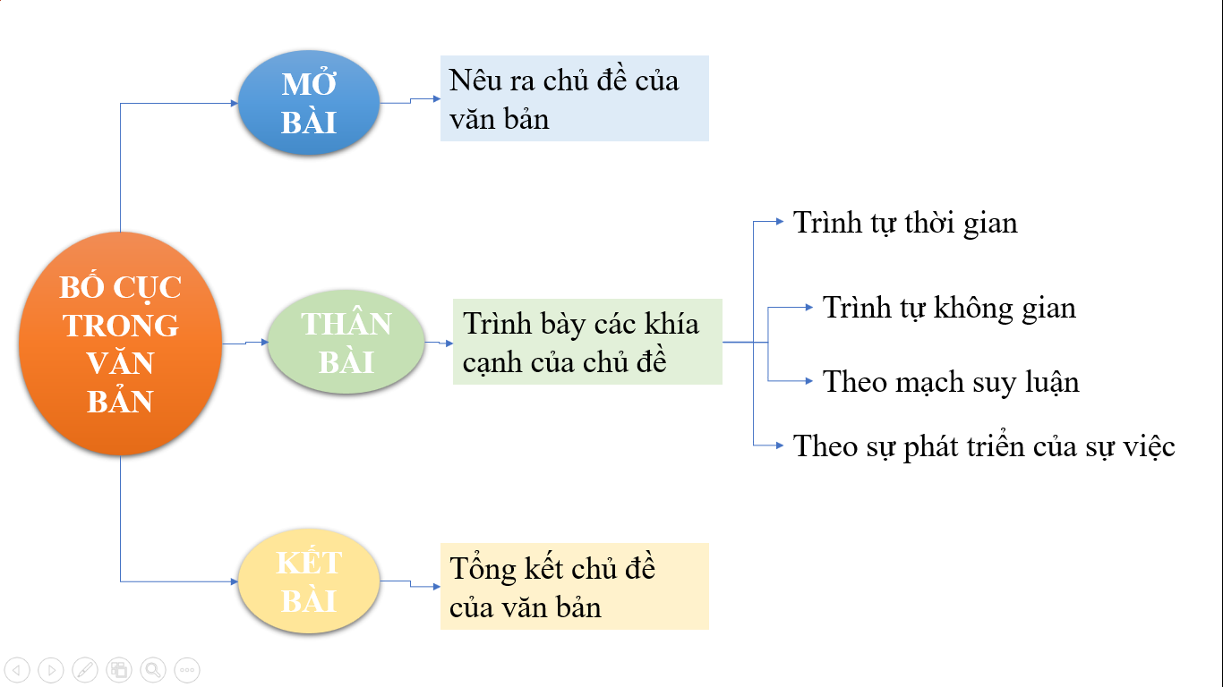

Tiết 7
TRƯỜNG TỪ VỰNG

HOẠT ĐỘNG | NỘI DUNG
Hoạt động 1: Đọc tài liệu và thực hiện các yêu cầu. | I. Thế nào là trường từ vựng  1. Khái niệm  a) Tìm hiểu ví dụ  - Ví dụ 1 (SGK/21)  + Các từ in đậm: mặt, má, da, gò má, đùi, đầu, cánh tay, miệng.  + Nét nghĩa chung: Những bộ phần của cơ thể người.  - Ví dụ 2  + Trường từ vựng dụng cụ học tập: sách, vở, bút, thước, màu tô, bút tẩy, …  + Trường từ vựng vật nuôi: chó, mèo, gà, trâu, cừu, dê, …  b) Nhận xét  Ghi nhớ / 21 SGK  2. Lưu ý  SGK/21, 22.
Hoạt động 2: Kiểm tra, đánh giá quá trình tự học. | HS làm BT phần Luyện tập (SGK/23, 24) theo hướng dẫn của GV.
Hoạt động 3: Học sinh cần nhớ các kiến thức | - Trường từ vựng là gì  - Xác định được trường từ vựng của một tập hợp từ vựng đã cho.  - Nắm được trong một trường từ vựng có thể bao gồm nhiều trường từ vựng khác.  - Một trường từ vựng có thể bao gồm những từ khác biệt nhau về từ loại (danh từ, động từ, tính từ, …)  - Một từ có thể thuộc nhiều trường từ vựng.

Tiết 8
LUYỆN TẬP
(TẠO LẬP VĂN BẢN THEO CHỦ ĐỀ)

HOẠT ĐỘNG | NỘI DUNG
Hoạt động 1: Đọc tài liệu và thực hiện các yêu cầu. | - HS ôn tập lại các kiến thức đã học về:  + Tính thống nhất về chủ đề của văn bản  + Bố cục của văn bản  + Trường từ vựng  - HS viết một bài văn tự sự theo chủ đề tự chọn.  - HS chỉ ra được 1 trường từ vựng đã sử dụng trong bài.
Hoạt động 2: Kiểm tra, đánh giá quá trình tự học. | - HS làm bài và nộp bài theo yêu cầu của GV.  - GV dựa trên nội dung bài viết để đánh giả khả năng tiếp thu bài học của HS.
Hoạt động 3: Học sinh cần nhớ các kiến thức | - Xây dựng một văn bản với nội dung các phần/đoạn văn trong bài thống nhất theo chủ đề cho trước, không xa/lạc chủ đề.  - Biết sử dụng các trường từ vựng phù hợp với chủ đề bài viết.

